1º ANO
ATIVIDADES DE 13 A 17 DE SETEMBRO DE 2021
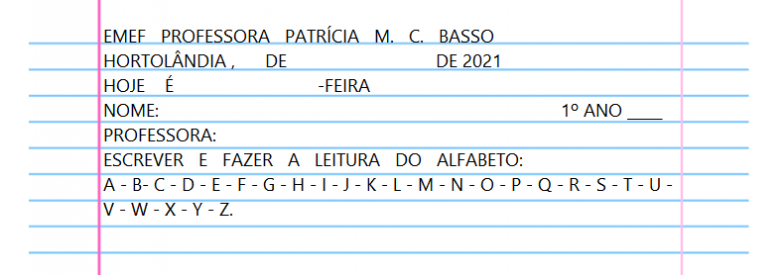
DIA DA SEMANA | ROTINA DIÁRIA DESCRIÇÃO DAS ATIVIDADES
Segunda-feira  Data: 13/09/2021 | Leitura diária: Borboletinha – Galinha Pintadinha 2- Oficial - Disponível na plataforma do YouTube no link: https://youtu.be/28iW_O5qWfU  Atividade do dia: Cantar a cantiga Borboletinha, circular as palavras da música com cores diferentes. Quantas palavras tem na música. Marcar um x na sílaba que completa a palavra borboletinha e escreva. Completar as palavras com as vogais faltosas. Descubra o número que estão no lugar dos desenhos e escreva. Observe o modelo e faça as adições.  Arte: Que tal fazer uma atividade de arte e exercitar a criatividade? Dê uma olhadinha na atividade de Arte em nosso BLOG.
Terça-feira  Data: 14/09/2021 | Leitura diária: A geografia da minha vida. Disponível na plataforma do YouTube no link: https://www.youtube.com/watch?v=4_PJvQS63YU.  Atividade do dia: Você já foi até a sua escola? Se ainda não foi, peça para o seu responsável ir com você até a escola e enquanto isso observe o seu trajeto. Depois, realize as atividades sobre o caminho da casa para a escola e da escola para a casa. Livro Buriti Mais de Geografia, páginas: 82,83,84 e 85  Educação Física: Que tal se exercitar um pouquinho? Dê uma olhadinha no BLOG, na atividade preparada pelo professor de Educação Física.
Quarta-feira  Data: 15/09/2021 | Leitura diária: O Sapo não lava o pé - Galinha Pintadinha 1- Disponível na plataforma do YouTube no link: https://www.youtube.com/watch?v=0JkSpPZJDkE  Atividade do dia: Vamos cantar a música “O sapo não lava o pé”, pintar os espaços entre as palavras, colocar a letra inicial dos desenhos, fazer um violão com a cantiga e contar as figuras.  Inglês: Hoje é dia de aprender uma nova língua: Vamos estudar Inglês! Dê uma olhadinha na atividade TEMA: TRAFFIC (trânsito) página 59 .
Quinta-feira  Data: 16/09/2021 | Leitura diária: Aprendendo as posições e direções - Disponível na plataforma do YouTube no link:  https://www.youtube.com/watch?v=bjOer7uwnrU  Atividade do dia: Observe a imagem do Chico Bento e da Rosinha e responda as questões abaixo. Depois pinte a camiseta de cada criança do desenho, de acordo com a legenda. Observe a cena na casa de Lúcia e responda as questões abaixo. Livro de Matemática Ápis (páginas 15 e 16).
Sexta-feira  Data: 17/09/2021 | Leitura diária: “ A Casa” Vinícius de Moraes. Disponível abaixo.  Atividade do dia: Faça a leitura dos números das casas, responda as questões. Livro Emai, página 23.
PARA AS ATIVIDADES DO LIVRO, VAMOS INTERAGIR.

SEGUNDA-FEIRA 13/09/2021
ATIVIDADE INTERDISCIPLINAR PORTUGUÊS E MATEMÁTICA

- AGORA VAMOS CANTAR A MÚSICA BORBOLETINHA. SIGAM COM OS DEDINHOS. CIRCULE AS PALAVRAS DA MÚSICA E PINTE CADA PALAVRA COM UMA COR DIFERENTE.
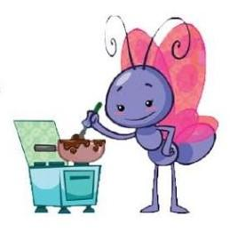

BORBOLETINHA
ESTÁ NA COZINHA
FAZENDO CHOCOLATE
PARA MADRINHA
POTI, POTI PERNA DE PAU
OLHO DE VIDRO
E NARIZ DE PICA-PAU, PAU, PAU.

- QUANTAS PALAVRAS ESTA MÚSICA TEM AO TODO? ___________

- QUAL A SÍLABA QUE COMPLETA O NOME DA PALAVRA? MARQUE UM X NA RESPOSTA CORRETA E COMPLETE A PALAVRA.
BOR____LETINHA

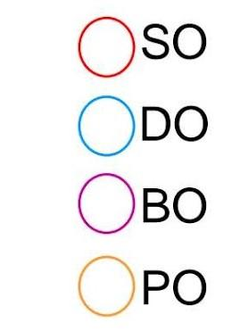

- COMPLETE AS PALAVRAS COM AS VOGAIS FALTOSAS.
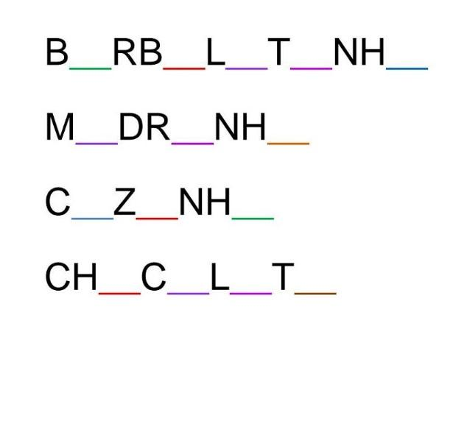
- DESCUBRA OS NÚMEROS QUE ESTÃO NO LUGAR DOS DESENHOS E ESCREVA.
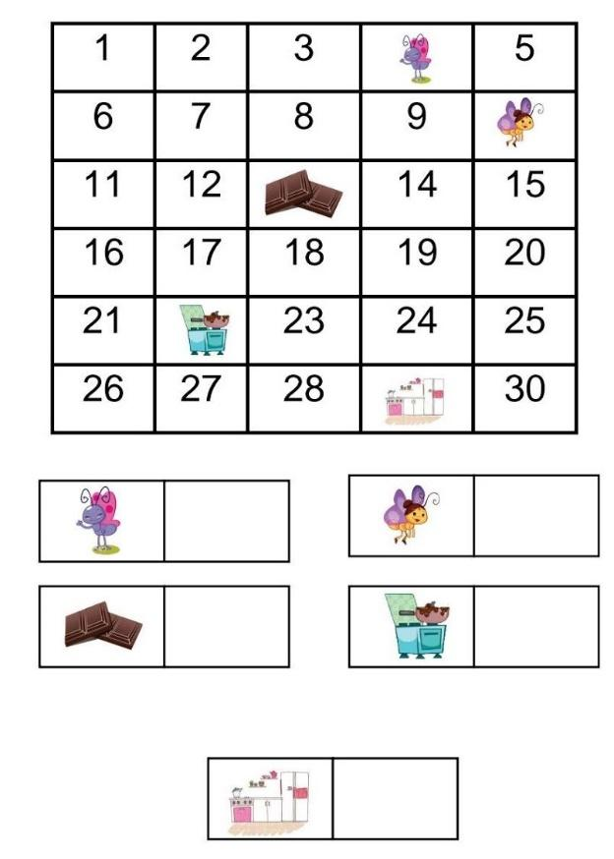

- SIGA O MODELO E FAÇA AS ADIÇÕES.

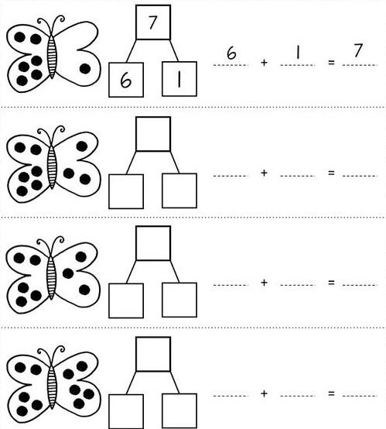

QUARTA-FEIRA 15/09/2021
ATIVIDADE INTERDISCIPLINAR PORTUGUÊS E MATEMÁTICA

- VAMOS CANTAR A MÚSICA “O SAPO NÃO LAVA O PÉ”.
- PINTE OS ESPAÇOS ENTRE AS PALAVRAS.
- COM QUE LETRA COMEÇA AS PALAVRAS ABAIXO:

 | A | G | O | A

 | A | P | O

É

- VAMOS FAZER UM VIOLÃO COM A CANTIGA DE RODA. OBSERVE O MODELO E FAÇA IGUAL.
RECORTE A MÚSICA E O VIOLÃO, COLE A MÚSICA DENTRO DO VIOLÃO E NÃO SE ESQUEÇA DE MOLHAR A MÃOZINHA NA TINTA VERDE PARA FAZER O CORPINHO DO SAPO E FAZER OS OLHOS, BOCA E NARIZ DO SEU SAPINHO.

MÚSICA:
O SAPO

O SAPO NÃO LAVA O PÉ
NÃO LAVA PORQUE NÃO QUER
ELE MORA LÁ NA LAGOA
NÃO LAVA O PÉ
PORQUE NÃO QUER,
MAS QUE CHULÉ!

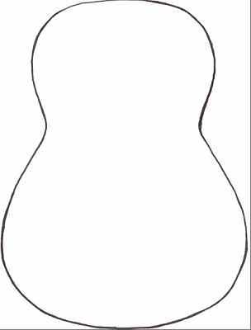

- CONTE AS FIGURAS AO LADO E ESCREVA O NUMERAL DE ACORDO COM A QUANTIDADE DE CADA FIGURA.

___________

___________

____________

SEXTA-FEIRA 17/09/2021

A CASA

ERA UMA CASA MUITO ENGRAÇADA
NÃO TINHA TETO, NÃO TINHA NADA
NINGUÉM PODIA ENTRAR NELA NÃO
PORQUE NA CASA NÃO TINHA CHÃO

NINGUÉM PODIA DORMIR NA REDE
PORQUE NA CASA NÃO TINHA PAREDE
NINGUÉM PODIA FAZER PIPI
PORQUE PENICO NÃO TINHA ALI

MAS ERA FEITA COM MUITO ESMERO
NA RUA DOS BOBOS, NÚMERO ZERO
MAS ERA FEITA COM MUITO ESMERO
NA RUA DOS BOBOS, NÚMERO ZERO

